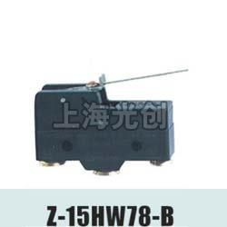

Z-15HW78-B微动开关概述
微动开关是一种施压促动的快速转换开关，因为其开关的触点间距比较小，故名微动开关，又叫灵敏开关。电气文字符号为：SM。Z-15HW78-B微动开关通过UL,CSA,CE,CCC认证.
对要求结构紧凑、重量轻、可重复性和耐用性高的应用来说，Z-15系列微动开关是理想的选择，以高精度和丰富品种著称最畅销的基本型微动开关，适合各种使用目的驱动杆种类齐全，可根据用途选择使用.
壳体尺寸：49.2×23.8×17.45mm，安装孔距离：25.4mm
技术指标：
操作速度：0.01mm-1m/sec
操作频率：机械：240ops/min 电气：20ops/min
绝缘电阻：>100MΩ @ 500V DC
接点电阻：<15mΩ (initial value)
额定电流/电压：15A/600VAC (UL file E240199)
耐压值： 同级端子间1000VAC 50/60Hz 1分钟；端子对地或无载金属间2500VAC 50/60Hz 1分钟
寿命：机械1.0×107 电气5×105
环境温度：-25℃～＋80℃（-13℉～＋176℉）
环境湿度：<95％RH
产品认证：UL,CSA,CE,CCC 常用产品型号：Z-15G Z-15GL Z-15GL2 Z-15GS Z-15GD Z-15GQ Z-15GQ22 Z-15GQ21 Z-15GW Z-15GW1 Z-15GW2 Z-15GW22 Z-15GW2277

Z-15HW78-B微动开关特性
操作速度 | 0.01mm 至 1m/sec(柱塞型)
动作频率 | 机械：240次/分 电气：20次/分
接点电阻 | 15mΩ以下（初期）
绝缘电阻 | 100MΩ以上. (在500VDC下)
耐电压 | 非连续端子间  1000VAC, 50/60Hz 持续1分钟  载流零件与接地间  2000VAC, 50/60Hz 持续1分钟
振动 | 误动作耐久: 10 to 55Hz  1.5mm 双振幅
冲击 | 机械耐久:  约1,000m/sec2 (约100G's)  误动作耐久:  约 300m/sec2 (约. 30G's)
周围使用温度 | : -25°to +80℃  密封型: -15 to 80℃
湿度 | : 85%RH 以下  密封型: 95%RH
使用寿命 | 机械: 20,000,000 次以上  电气: 500,000 次以上
重量 | 约 22 至58g

以高精度和丰富品种著称
最畅销的基本型开关
• 断路容量达15A，且精度高。
(重复精度良好)
• 微动开关的基本型、根据用途不同还具有标准型、
分割接触型、维持接触型等丰富品种。
• 标准型中还具有微小负载用系列。
• 保护端子部位的安全，具有防滴功能的防滴端子，
以及保护盖和塑料端子型。
分类 |  |  | 标准 | 高灵敏度 | 超高灵敏度用 | 高容量 | 微小负载用
接点间隔 |  |  | G(0.5mm) | H(0.25mm) | H2(0.20mm) | E(1.8mm) | H(0.25mm)
驱动杆的种类 |  | 端子的种类 | 型号 | 型号 | 型号 | 型号 | 型号
针状按钮型 |  | 焊接端子 | Z-15G | Z-15H | Z-15H2 | Z-15E | Z-01H
 |  | 螺钉紧固端子 | Z-15G-B | Z-15H-B | Z-15H2-B | Z-15E-B | Z-01H-B
弹簧细按钮型 |  | 焊接端子 | Z-15GS | Z-15HS | —— | —— | Z-01HS
 |  | 螺钉紧固端子 | Z-15GS-B | Z-15HS-B | —— | —— | Z-01HS-B
弹簧短按钮型 |  | 焊接端子 | Z-15GD | Z-15HD | —— | Z-15ED | Z-01HD
 |  | 螺钉紧固端子 | Z-15GD-B | Z-15HD-B | —— | Z-15ED-B | Z-01HD-B
面板安装按钮型 | OP小 | 焊接端子 | Z-15GQ3 | —— | —— | —— | ——
面板安装按钮型 | OP小 | 螺钉紧固端子 | Z-15GQ3-B
面板安装按钮型 | OP中 | 焊接端子 | Z-15GQ | Z-15HQ | —— | Z-15EQ | Z-01HQ
面板安装按钮型 | OP中 | 螺钉紧固端子 | Z-15GQ-B | Z-15HQ-B | —— | Z-15EQ-B | Z-01HQ-B
面板安装按钮型 | OP大 | 焊接端子 | Z-15GQ8 | —— | —— | —— | ——
面板安装按钮型 | OP大 | 螺钉紧固端子 | Z-15GQ8-B
面板安装滚珠按钮型 |  | 焊接端子 | Z-15GQ22 | Z-15HQ22 | —— | Z-15EQ22 | ——
 |  | 螺钉紧固端子 | Z-15GQ22-B | Z-15HQ22-B | —— | Z-15EQ22-B | ——
面板安装横向滚珠按钮型 |  | 焊接端子 | Z-15GQ21 | Z-15HQ21 | —— | Z-15EQ21 | ——
 |  | 螺钉紧固端子 | Z-15GQ21-B | Z-15HQ21-B | —— | Z-15EQ21-B | ——
板簧型 |  | 焊接端子 | Z-15GL | —— | —— | —— | ——
 |  | 螺钉紧固端子 | Z-15GL-B
滚珠板簧型 |  | 焊接端子 | Z-15GL2 | —— | —— | —— | ——
 |  | 螺钉紧固端子 | Z-15GL2-B
短摆杆型 |  | 焊接端子 | Z-15GW21 | —— | —— | —— | ——
 |  | 螺钉紧固端子 | Z-15GW21-B
摆杆型 | OP小 | 焊接端子 | Z-15GW | Z-15HW | —— | —— | ——
摆杆型 | OP小 | 螺钉紧固端子 | Z-15GW-B | Z-15HW-B | —— | —— | ——
摆杆型 | OP中 | 焊接端子 | Z-15GW3 | —— | —— | —— | ——
摆杆型 | OP中 | 螺钉紧固端子 | Z-15GW3-B
摆杆型 | OP大 | 焊接端子 | Z-15GW32
摆杆型 | OP大 | 螺钉紧固端子 | Z-15GW32-B
小型摆杆型 |  | 焊接端子 | Z-15GW4 | Z-15HW24 | —— | —— | ——
 |  | 螺钉紧固端子 | Z-15GW4-B | Z-15HW24-B | —— | —— | ——
小型线形摆杆型 | OP小 | 焊接端子 | —— | Z-15HW78 | —— | —— | ——
小型线形摆杆型 | OP小 | 螺钉紧固端子 | —— | Z-15HW78-B | —— | —— | ——
小型线形摆杆型 | OP大 | 焊接端子 | —— | Z-15HW52 | —— | —— | ——
小型线形摆杆型 | OP大 | 螺钉紧固端子 | —— | Z-15HW52-B | —— | —— | ——
滚珠短摆杆型 |  | 焊接端子 | Z-15GW22 | Z-15HW22 | —— | Z-15EW22 | Z-01HW22
 |  | 螺钉紧固端子 | Z-15GW22-B | Z-15HW22-B | —— | Z-15EW22-B | Z-01HW22

安装尺寸
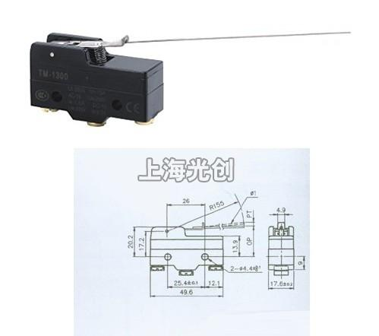

产品名称：Z-15HW78-B微动开关

型号：Z-15HW78-B
声明：适用交流AC 380V，直流 DC 220V。本页Z-15HW78-B微动开关的接线图、外形尺寸及文字等信息仅供参考用，如有改动不另行通知。订购前请来电咨询，我们有专业人士为您选型。 另外可根据客户要求，订制非标产品及欧姆龙、天得等国内外知名品牌的替代型产品，欢迎来电订购，电话021-31261887。
地址：http://www.dqm.cc/Z-15HW78-B-244.html

